３年数学宿題プリント ３年 組 氏名 《 》
ＮＯ６４ 月 日 時間 ： ～ ： （ 分） 点
【１】次の各問いに答えなさい。
（１）を計算しなさい。

（２）を計算しなさい。

（３） をａについて解きなさい。

（４）方程式 を解きなさい。

（５）方程式を解きなさい。

（６） を計算せよ。

（７） を計算せよ。

（８） を因数分解せよ。

（９）二次方程式を解きなさい。

（１０）二次方程式を解きなさい。

【２】次の各問いに答えなさい。
- 関数において、ｘが１から５まで増加するときの変化の割合を求めなさい。

（２）関数のｙの変域を求めなさい。簡単なグラフも書きなさい。

（３）消費税（５％）込みでボールペンを１６８円で買いました。このボールペンの値段を求めなさい。
《式》

（４）２つのさいころを同時に投げたとき，目の和が偶数になる確率を求めなさい。

（５）連続した２つの偶数があり，それぞれの２乗の差が５２になります。このとき，2つの偶数を求めなさい。
《式》
【３】次の各問いに答えなさい。
（１）次のグラフの式を求めなさい。
①

②

①

②
（２）のとき∠ｘの大きさを求めよ。
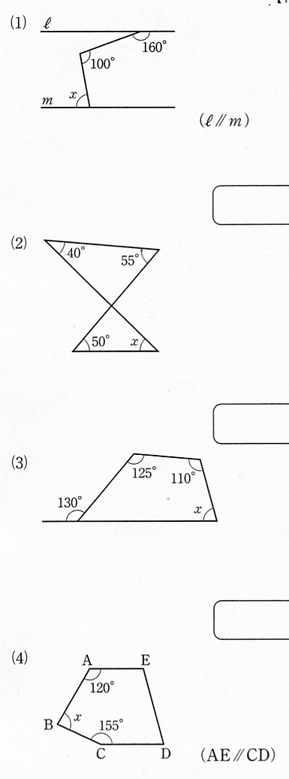

（３）∠ｘの大きさを求めよ。
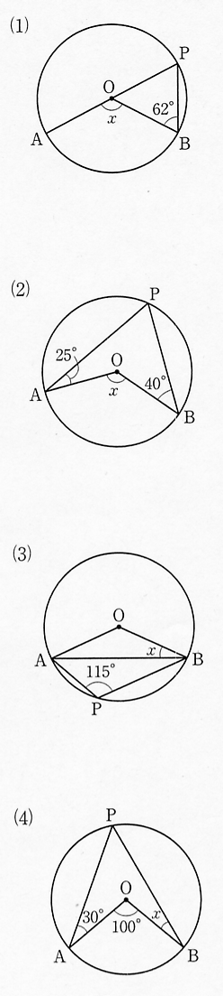

（４）小学校問題 セットで○
①濃度が２０％の食塩水３００ｇに含まれている食塩の量を求めなさい。

②
３年数学宿題プリント ３年 組 氏名 《 》
ＮＯ６４ 月 日 時間 ： ～ ： （ 分） 点
【１】次の各問いに答えなさい。
（１）を計算しなさい。

答

（２）を計算しなさい。

答

（３） をａについて解きなさい。

答

（４）方程式 を解きなさい。

答
答
（５）方程式を解きなさい。

（６） を計算せよ。

答

（７） を計算せよ。

答

（８） を因数分解せよ。

答
答

（９）二次方程式を解きなさい。

（１０）二次方程式を解きなさい。

答

【２】次の各問いに答えなさい。
- 関数において、ｘが１から５まで増加するときの変化の割合を求めなさい。

答

（２）関数のｙの変域を求めなさい。簡単なグラフも書きなさい。
答

（３）消費税（５％）込みでボールペンを１６８円で買いました。このボールペンの値段を求めなさい。
《式》
答 １６０円
答

（４）２つのさいころを同時に投げたとき，目の和が偶数になる確率を求めなさい。

答 １２，１４
答

（５）連続した２つの偶数があり，それぞれの２乗の差が５２になります。このとき，2つの偶数を求めなさい。
《式》
【３】次の各問いに答えなさい。
（１）次のグラフの式を求めなさい。
①

②
答

答 ７５°
①

②
（２）のとき∠ｘの大きさを求めよ。

（３）∠ｘの大きさを求めよ。
答 １２４°

（４）小学校問題 セットで○
①濃度が２０％の食塩水３００ｇに含まれている食塩の量を求めなさい。
答

②

